СХЕМА №11
границ прилегающих территорий
Частное учреждение здравоохранения «Поликлиника РЖД – медицина» поселка городского типа «Карымское».
Забайкальский край, Карымский район пгт. Карымское, ул. Ленинградская,13

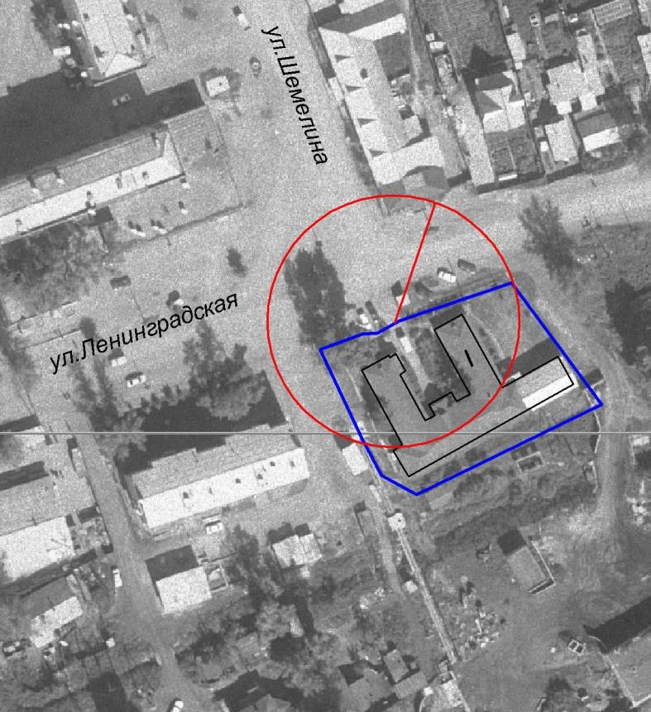

М: 1:1500

